MJERENJE UGAONE BRZINE
PB-128

Rezime
Procesi koji se odvijaju u modernim industrijskim pogonima zahtijevaju sklopove koji vrlo precizno mjere ugaonu brzinu elektromotora i ostalih rotacionih pogonskih uređaja. Danas se potrebe za takvim upravljačkim sklopovima rješavaju upotrebom inkrementalnih enkodera i programrljivih logičkih kontrolera s posebno prilagođenim internim sklopovima za prihvat signala viših frekvencija. U ovom radu predstavljene su metode mjerenja brzine na laboratorijskom modelu opremljenom upravljivim elektromotornim pogonom, mjernom opremom i industrijskim računarom u kojem se vrši obrada informacija. [7]
Takođe dati su i osnovni pojmovi vezani za mjerenje ugaone brzine, kao i različiti načini mjerenja ugaone brzine.
Ključne riječi: ugaona brzina, senzori, tahometar, mjerenje ugaone brzine.
Uvod
Razvojem elektronike i mikroračunarskih tehnologija, na tržištu su dostupna jeftinija digitalna i mikroprocesorska kola za procesiranje električnih signala, što omogućava projektovanje i primjenu sofisticiranih rješenja automatskih sistema mjerenja i upravljanja složenijim industrijskim procesima. Prikupljanje, prijenos i obrada mjernih i informacionih podataka postaje potpuno automatizovana procedura, čime se ostvaruje efikasnija i pouzdanija procjena metroloških karakteristika i znatno skraćuje potrebno vrijeme za izvršavanje neophodnih operacija.
Programi za virtuelnu instrumentaciju omogućuju korisniku da realizuje uređaj koji će najbolje odgovarati postavljenim zahtjevima, odnosno specifičnoj primjeni. Korisniku se pruža mogućnost izbora funkcionalnih modula, elemenata prednjeg panela ili gotovih panela uređaja, kao i drugih funkcija koje su potrebne u realizaciji mjerno-akvizicionih i upravljačkih sistema, s tim što se funkcionalni zahtjevi definišu u skladu sa primjenom.
U cilju konstruisanja virtuelnog instrumenta, potrebno je kombinovati elemente hardvera i softvera koji će izvršavati akviziciju podataka i kontrolu, procesiranje podataka i prezentaciju podataka na različite načine u cilju korištenja maksimalnih vrijednosti računara. Ovo znači da bi u budućnosti bilo sve manje elemenata sa aspekta hardvera. Takođe, razlog za takav pristup u realizaciji je posebno interesantan za instrumente veće složenosti gdje je potrebna obimna obrada informacija dobijenih u procesu mjerenja. [2]
Za mjerenje ugaone brzine se mogu koristiti analogni i digitalni uređaji. Prednost analognih uređaja se ogleda u kontinualnosti analogne informacije na njihovom izlazu koja je teško obradiva. Sa druge strane, digitalni uređaji imaju diskretni izlazni ekvivalent ugaone brzine, što predstavlja nedostatak digitalnih uređaja. Obzirom na razvoj mikroračunarske tehnologije, rezolucija je znatno poboljšana, tako da je navedeni problem zanemarujući. Laka obradljivost izlazne informacije i lakše projektovanje sistema daje digitalnim uređajima gotovo nedostižnu prednost.
Pri mjerenju digitalnim metodama mjerenja, najčešće korišćeni mjerni pretvarač jeste inkrementalni enkoder, plastični ili metalni disk sa određenim brojem markera po svom obodu. [3]

Ugaona brzina
Ugaona brzina nekog objekta se definira kao promjena vrijednosti ugla rotacije u jedinici vremena i predstavlja mjeru brzine kojom se objekat obrće. Najčešća jedinica za broj obrtaja je obrtaj po minuti (round per minute), ali može se koristiti bilo koja jedinica mjere ugla po jedinici vremena.
Translatorna i ugaona brzina u tehničkoj praksi mjere se u širokom opsegu: translatorna brzina 0-15000 m/s, a ugaona 0-20000 rad/s. Danas se za mjerenje ugaone brzine prema ISO sistemu jedinica koristi jedinica s-1. [4]
Ugaona brzina je brzina kružnog kretanja tijela oko neke fiksne tačke ili ose. Data je jednačinom:
$$ω=\frac{dφ}{dt}$$
koja je analogna jednačini brzine kod kretanja tijela u prostoru.

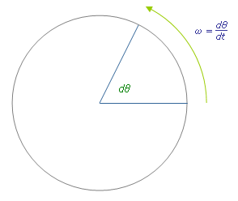
Slika 1. Ugaona brzina

Ugaona brzina se može prikazati kao vektor (tzv. pseudovektor) tako da njegov vektorski proizvod s radijus-vektorom tačke u kružnom kretanju daje obodnu brzinu te tačke:
Pri tome vrijedi pravilo desne ruke.
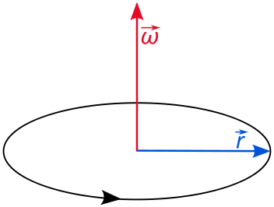
Slika 2. Vektor ugaone brzine
Veličine koje su povezane sa ugaonom brzinom su:
Period rotacije T je vrijeme potrebno da tijelo koje rotira oko neke tačke učini puni krug (360$°$ = 2$π$ rad):
$$T=\frac{2π}{ω}$$
Frekvencija kružnog gibanja f je broj punih obrtaja oko fiksne tačke u jedinici vremena – najčešće u sekundi tj. 1/s = Hz :

$$f=\frac{ω}{2π}$$

U tehničkoj praksi ugaona brzina je često izvor za razumijevanje suštine problema. Iz tih razloga mjerenje ugaone brzine je veoma značajno za kontrolu i upravljanje mnogih sistema. Na primjer za kontrolu rada motora turbogeneratora, alatnih mašina i drugih rotirajućih dijelova gotovo uvijek treba znati ugaonu brzinu odnosno broj obrtaja.
Takođe senzori za mjerenje ugaone brzine se koriste kod sistema automatskog upravljanja kao što su: ABS ( Antilock Brake Sistem ), brzina približavanja alata obratku, kod robota itd. Pribori za mjerenje ugaone brzine kojom se obrću rotirajući elementi nazivaju se tahometri.

Blok šema uređaja za mjerenje ugaone brzine

Na slici 3. Prikazana je tipična blok šema uređaja za mjerenje ugaone brzine, odnosno broja obrtaja, na bazi digitalnog frekvenciometra iii tajmera.
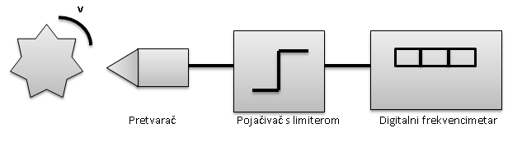
Slika 3. Blok šema uređaja za mjerenje ugaone brzine osovine na bazi
digitalnog frekvencmetra ili tajmera

Uređaj je realizovan tako da senzor daje periodični izlazni signal pri čemu jednom obrtaju odgovara cijeli broj N perioda, dok se amplituda izlaznog signala mijenja u zavisnosti od ugaone brzine. Pojačavač sa ograničavacem iii Smitovo okodno kolo imaju za cilj da daju povorku impulsa konstantne ampliude. [6]

Frekvencija ovih impulsa iznosi Nf gdje je f broj obrtaja u sekundi osovine čija se brzina mjeri. Ako N f iznosi 1, 10 ili 100 tada digitalni frekvencmetar neposredno pokazuje broj obrtaja u sekundi. Ukoliko, međutim, Nr iznosi 6 ili 60, digitalni frekvencmetar daje broj obrtaja u minuti. Blok šema uređaja gdje se frekvencija očitava voltmetrom, odnosno miliampermetrom prikazana je na slici 4. Senzor daje izlazni signal čija je učestalost srazmjerna ugaonoj brzini. Signal se vodi na ograničavač (limiter), a zatim okida jedno monostabilno kolo. Na taj način se generišu pravougaoni impulsi konstantne amplitude Uo i periode To. Srednji napon povorke impulsa iz monostabilnog multivibratora lineramo je srazmjeran brzini obrtanja osovine. Zato se brzina obrtanja može mjeriti jednosmjernim miliampermetrom, bilo direktno, bilo preko pogodnog niskofrekventnog filtra. [1]
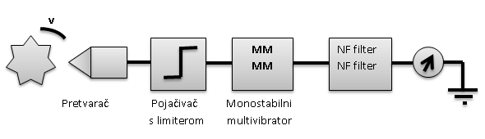
Slika 4. Blok šema uređaja za mjerenje ugaone brzine osovine na bazi
konverzije učestalosti u napon

Mjerenje ugaone brzine pomoću tahometara
Za mjerenje mehaničke veličine, ugaone brzine, koriste se različiti principi na kojima su konstruirani tahometri.

Prema tipu konverzije ulaznog signala u izlazni razlikuju se:
• mehanički,
• magnetni,
• elektromehanički i
• stroboskopski.

Mehanički tahometri mogu biti:
• centrifugalni,
• frikcioni,
• vibracioni,
• hidraulički i
• pneumatski.

Mjerenja se mogu vršiti:
• kontaktnim,
• bezkontaktnim tj. optičkim metodama
• kontaktnim metodama na traci. [4]

Slika 5. Načini ostvarivanja mjerenja prenosivim tahometrom [4]

Glavni element magnetskih tahometara je indukcioni pretvarač. Elektromehanički tahometri u svojim mjernim kolima sadrže elektromehaničke pretvarače (tahometarski generatori, tahometri sa brojanjem impulsa).
Stroboskopski tahometri rade na principu stroboskopskog efekta.
Po načinu primjene razlikuju se :
- stacionarni i
- prenosivi tahometri.
Stacionarni tahometri trajno su postavljeni na osovinu objekta, a prenosivi (ručni) priključuju se na osovinu privremeno. Prema metodi mjerenja tahometri se dijele na :
- kontaktne i
- beskontaktne.

Mjerenje ugaone brzine pomoću stroboskopa
Stroboskop je uređaj za mjerenje ugaone brzine rotirajućih sistema i mjerenje vibracija. Sastoji se od:
- Generatora impulsa,
- Pojačavača snage,
- Gasne cijevi (koja se pali u taktu impulsa iz pojačavača). [5]

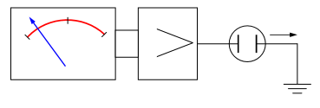
Slika 6. Osnovni elementi stroboskopa [5]
Poželjno je da objekat ima na sebi neki markantni detalj, neka rupa, obilježena tačka, zubac ili reflektujući samoljepljivi papir i sl.
Ako se podesi da je broj obrtaja u sekundi jednak učestalosti paljenja izvora svjetlosti (lampe), nastaje takozvani stroboskopski efekt, pri čemu pokretni objekt prividno izgleda kao da miruje. U tom trenutku se ugaona brzina očitava na skali generatora impulsa.
Uobičajena tačnost mjerenja pomoću stroboskopa iznosi oko 1%, pri čemu je opseg mjerenja 120 – 25000 obrtaja u minuti.
Pri mjerenju stroboskopom treba imati u vidu da posmatrani objekt izgleda prividno nepokretan i pri učestalostima paljenja koje su 2,3,4 ... puta niže od stvarnog broja obrtaja u sekundi. Ova pojava omogućava da se mjere ugaone brzine iznad maksimalne učestalosti paljenja sijalice. [5]
Postupak mjerenja visokih ugaonih učestalosti je slijedeći:
$$f=\frac{f_{s1}-f_{s}}{f_{s}-f_{s1}}$$
Stroboskop se podešava tako da pri nekoj učestalosti paljenja fs objekt prividno miruje. U tom slučaju stvaran broj obrtaja osovine iznosi f = n fs , gdje je n neki cijeli broj. Zatim se učestalost paljenja lagano smanjuje do vrijednosti fs1 dok se prvi put ponovo ne ostvari mirna slika objekta. Tada je f = (n+1) fs1. iz gornja dva izraza za učestalost obrtanja se dobija:
$$f=\frac{f_{s1}*f_{sN}*N}{f_{s}-f_{sN}}$$
Ovim postupkom se obim stroboskopa proširuje do brzine od oko 250000 obrtaja u minuti. [5]

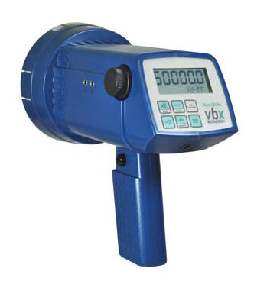
Slika 7. Stroboskop

Laboratorijski model za mjerenje ugaone brzine
Laboratorijski model za mjerenje ugaone brzine sastavljen je od asinhronog trofaznog elektromotora napajanog pretvaračem napona i frekvencije. Promjenom frekvencije na pretvaraču zadaje se željena ugaona brzina motora. Na izlazno vratilo motora je mehanički spojen inkrementalni davač koji na svom izlazu daje niz impulsa prikladnih za obradu.

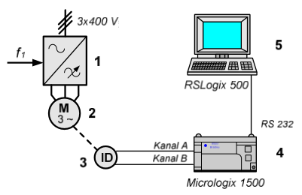
Slika 8. Principijelna šema mjerenja ugaone brzine

Standardni izlaz inkrementalnog davača ima dva niza pravougaonih impulsa A i B koji su međusobno pomaknuti za 90° električnih te signal markera nultog položaja NM. Fazno pomaknuti signali A i B služe za identifikaciju smjera rotacije.
Ako pravougaoni signal sa izlaza A prethodi signalu sa izlaza B, motor se vrti u smjeru kazaljke na satu. U protivnom, ako izlaz B prethodi izlazu A, motor ima suprotan smjer okretanja. Izlaz NM daje jedan impuls za puni okret diska i koristi za provjeru tačnosti rada enkodera te kao reset ili start signal.
Osnovno obilježje inkrementalnog davača je njegova rezolucija. Ona predstavlja broj impulsa izlaza A (ili B) po jednom okretu osovine davača i definirana je brojem otvora diska. Inkrementalni davač korišten u ovom rješenju ima rezoluciju 1200 impulsa/okretu.
Impulsi sa izlaza A i B preko digitalnih ulaza pristižu na obradu u PLC računalo koje je serijskom RS - 232 vezom povezano s personalnim računarom na kojem se nalazi programski paket RSLogix 500. Programi za mjerenje brzine okretanja pomoću navedenih metoda izrađeni su u ljestvičastom (engl. ladder) dijagramu unutar RSLogix 500 programskog paketa. [7]

Različiti postupci mjerenja ugaone brzine

Mjerenje ugaone brzine primjenom davača impulsa temelji se na frekvencijsko - digitalnoj (u daljnjem tekstu f/D) pretvorbi. Pri tome se frekvencija davača impulsa pretvara u paralelnu digitalnu informaciju prikladnu za daljnju obradu u upravljačkom uređaju, u ovom slučaju u PLC računaru. Osnovni postupci f/D pretvorbe su P i T postupci, te kombinirani P/T postupak koji objedinjuje dobra svojstva P i T postupaka.

a) Mjerenje brzine P postupkom
Mjerenje brzine P postupkom svodi se na brojanje impulsa davača u unaprijed zadanom vremenu. U definiranom stalnom periodu vremena očitava se broj impulsa pristiglih sa inkrementalnog davača koji se spremaju u registar S1.
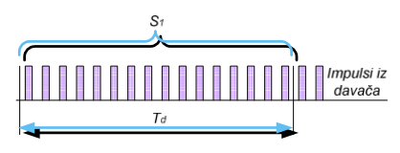
Slika 9. Principi f/D pretvorbe u P postupku

Ugaona brzina se računa prema izrazu:
$$Ω=\frac{2πS_{1}}{PT_{d}}$$
gdje je Ω izmjerena ugaona brzina (u rad/s), S1 sadržaj brojila impulsa davača, P rezolucija davača impulsa (u impulsima po okretu), a Td zadani konstantni vremenski period (s).

b) Mjerenje brzine T postupkom
Mjerenje brzine T postupkom temelji se na mjerenju impulsa davača. U tom slučaju mjeri se vrijeme između dva uzlazna brida signala davača. [7]
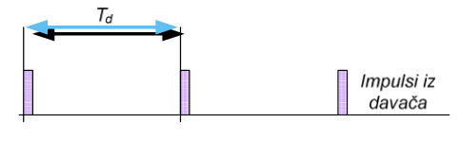
Slika 10. Princip f/D pretvorbe u T postupku
Ugaona brzina se računa prema izrazu:
$$Ω=\frac{2π}{P}*\frac{1}{T_{d}}$$
gdje je Ω izmjerena ugaona brzina (u rad/s), P rezolucija davača impulsa (u impulsima po okretu), a Td izmjereno vrijeme trajanja jednog impulsa davača (s).

c) Mjerenje brzine P/ T postupkom
P/T postupkom kombinira se postupak brojanja impulsa inkrementalnog davača (P - postupak) i postupak mjerenja periode impulsa inkrementalnog davača (T - postupak). Princip f/D pretvorbe koji se koristi pri digitalnom mjerenju ugaone brzine temeljnom na P/T postupku prikazan je na sljedećoj slici.
Slika 11. Princip f/D pretvorbe u P/T postupku

Broje se impulsi davača tijekom unaprijed zadanog konstantnog vremenskog intervala Tc i mjeri se varibilno vrijeme Tv koje protekne od isteka vremena Tc do pojave prvog rastućeg brida impulsa iz davača. Varijabilno vrijeme očitavanja Td određeno je zbrojem unaprijed zadanog konstantnog vremena Tc i varijabilnog vremena Tv, a brzina se računa prema izrazu:
$$Ω=\frac{2π}{P}*\frac{S_{1}}{T_{c}+T_{v}}$$

gdje je Ω izmjerena ugaona brzina (u rad/s), P rezolucija davača impulsa (u impulsima po okretu), S1 sadržaj brojila impulsa davača, Tc zadani konstantni vremenski period (s), a Tv izmjereno varibilno vrijeme (s). [7]

Princip rada senzora brzine

Osnovni element senzora brzine je diferencijator, koji omogućava automatsku konverziju mjerene ulazne veličine i izlaznog signala proporcionalan izvodu te veličine.
α=f(t) $ω=\frac{dα}{dt}$ $ε=\frac{d^{2}α}{{dt}^{2}}$

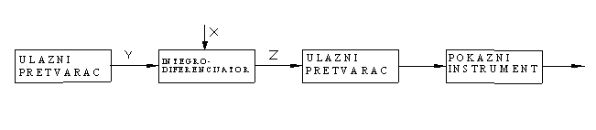
Slika 9. Principijelna šema senzora za brzinu i ubrzanje

Integratori i diferencijatori se razlikuju:
• po fizikalnom principu rada mehanički, elektromehanički, električni, elektronski, optički i dr.
• po tipu procesa koji služi za integriranje i diferenciranje (stacionarni, nestacionarni),
• po tipu operacija (integrator, diferencijator) i
• po strukturi (direktni, inverzni).
${ ω}_{α}=ω_{β}r$ $\frac{dα}{dt}ρ=\frac{dβ}{dt}r$
gdje su:
ωα , ωβ su ugaone brzine diska i kotura,
α i β ugaoni pomjeraji njihovih osa,
te ρ i r pozicija i radijus kotura.
Najčešće se koriste mehanički tahometri. Na slici 10. prikazana je šema mehaničkog tahometra sa kuglama.

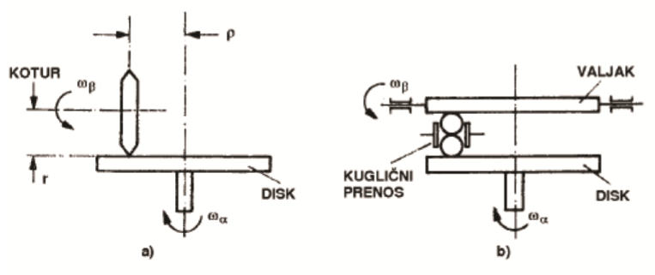
Slika 10. Frikcioni integrodiferencijator:
a) sa koturom i diskom, b) sa kugličnim prenosom
Zaključak
U ovom radu prikazani su različiti načini mjerenja ugaone brzine. Date su osnovne karakteristike tih mjerenja, kao i karakteristike uređaja koji se koriste pri mjerenju. Za visoke brzine najboljim se pokazao P postupak kojim se broje impulsi u konstantnom vremenskom intervalu. Ovim postupkom može se točno mjeriti na brzinama većim od 300 min-1 dok se pri nižim brzinama pojavljuje valovitost u mjernom signalu. Zbog ograničenja HSC-a moguće je mjeriti brzine do 1200 min-1 što odgovara frekvenciji impulsa od 20 kHz. Za mjerenje nižih ugaonih brzina najboljim se pokazao T postupak kojim se dobro može mjeriti na brzinama do 600 min-1 dok se na višim brzinama pojavljuje valovitost. Budući da korišteno PLC računalo standardne konfiguracije nema vremenski član s dovoljno malom Možemo doći do zaključka da mjerenje ugaone brzine ima veliku primjenu u mnogim oblastima industrije.

Literatura:
(1) Vukic, D., Oljaca, M, Ercegovic, D., Radicevic, B.*, Senzori ugaone brzine i njihova primena u poljoprivrednoj tehnici, 2008.
(2) Dragan Denić, Ivana Ranđelović, Miodrag Arsić, Elektronski fakultet u Nišu, Virtuelni instrumenti za mjerenje ugaone, 2006.
(3) Borner S. ”Langen und winkel inkremental messen // Elektronik”
(4)Skripta“Mjerna tehnika”Nermina Zaimović-Uzunović
(5)http://xn--c1azn.xn--
90a3ac/predmet/RO/VIsemestar/Tehnickadijagnostika/Predavanja/3.TehDi.pdf
(6) Stankovic D.: Fizicko-tehnicka merenja, Univerzitet u Beogradu, Beograd, 1997.
(7) Mato Fruk, Danijel Maršić, Goran Malčić, Mjerenje brzine vrtnje pomoću programljivog logičkog kontrolera Elektrotehnički odjel Tehničko sveleučilište u Zagrebu, 2008.

